Разработка технологии иммобилизации ртути в техногенных и коммунально-бытовых отходах
Федосеев А.Н.
Студент, 1 курс магистратуры
Российский химико-технологический университет имени Д.И. Менделеева, институт химии и проблем устойчивого развития, Москва, Россия
E–mail: Andrew7080@yandex.ru
Ртуть находится в центре внимания многих тяжелых металлов благодаря своим уникальным характеристикам, таким как высокая токсичность, летучесть и способность к биоаккумуляции [1].
Целью данной работы является разработка технологического химического процесса иммобилизации ртути, с учётом принципов зелёной химии: энергосбережение и ресурсоэффективность. Технологическая последовательность предлагаемого способа химической иммобилизации ртути в техногенных и коммунально-бытовых отходах предполагает следующие стадии (рисунок 1): 1) измельчение ртути с серой c образованием HgS в мельнице; 2) добавление к смеси окисляющих реагентов (FeCl₃/KMnO₄/H₂O₂) и FeS/Fes₂ для связывания остаточной массы металлической ртути в HgS; 3) приготовление гомогенизирующей среды (с применением бентонита и воды) и добавление ее к реакционной массе (РМ) для обеспечения перекачивания и слива; 4) выдерживание РМ в реакторе с мешалкой для обеспечения полной иммобилизации ртути; 5) сушка полученного осадка; 6) захоронение на полигоне.
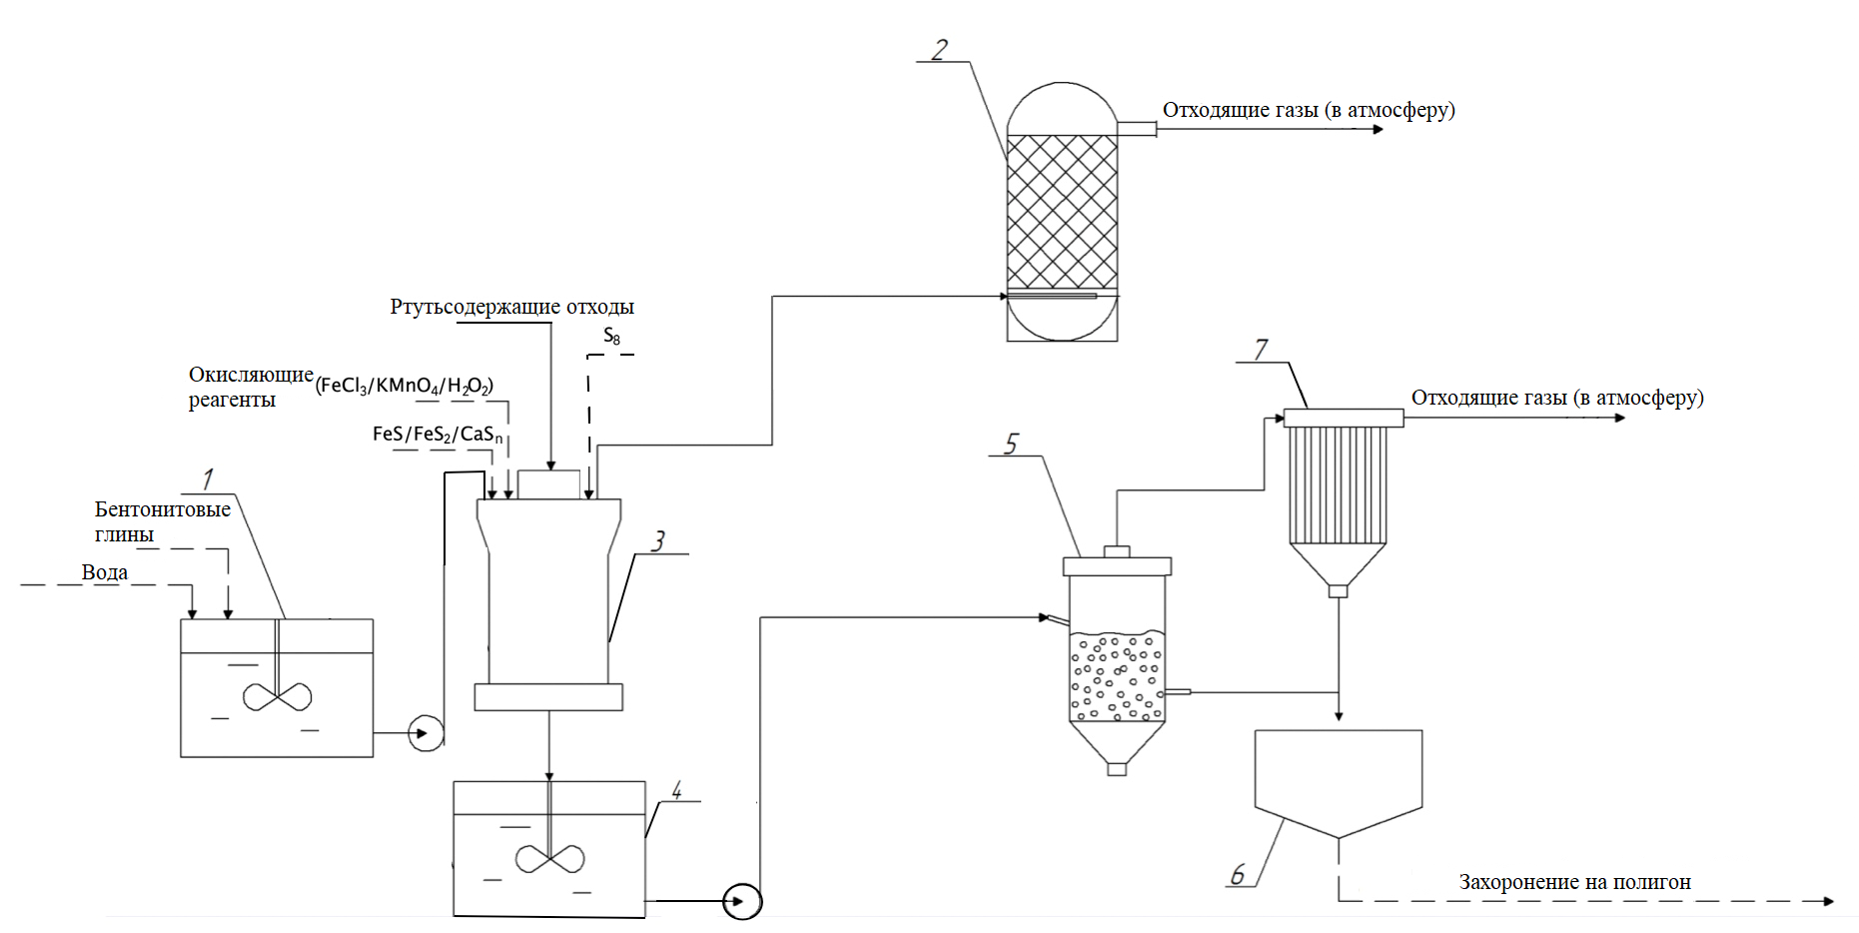
Рис. 1 Принципиальная функциональная и аппаратурная схема процесса обезвреживания ртутьсодержащих отходов: 1 – бак с мешалкой; 2 – адсорбер; 3 – мельница (шаровая или вибрационная); 4 – бак с мешалкой; 5 – сушилка с кипящим слоем; 6 - контейнер; 7 – рукавный фильтр
В результате проведённых экспериментов по подбору технологических параметров, было установлено, что оптимальная эффективность данного процесса химической иммобилизации ртути (свыше 98%) достигается:
1) при добавлении: серы к смеси в избытке равном в количестве 3 г серы на 1 г ртути на 90 минут в мельнице; воды на начальном этапе помола ртути с серой 1-2 мл;
2) при составе гомогенизирующей смеси: бентонит (m_{бент.}:m_{стекло}, равно 1:8), вода (общая масса твердой фазы (m_{тв.}) к массе воды (m_{ж.}) равно 1:4).
Работа выполнена при финансовой поддержке РФФИ (проект 18-29-24212).
Литература
Wiedinmyer, C., Yokelson, R., Gullett, B., 2014. Global Emissions of Trace Gases, Particulate Matter, and Hazardous Air Pollutants from Open Burning of Domestic Waste. Environ. Sci. Technol. 48 (16), 9523−9530. DOI:10.1021/es502250z.

